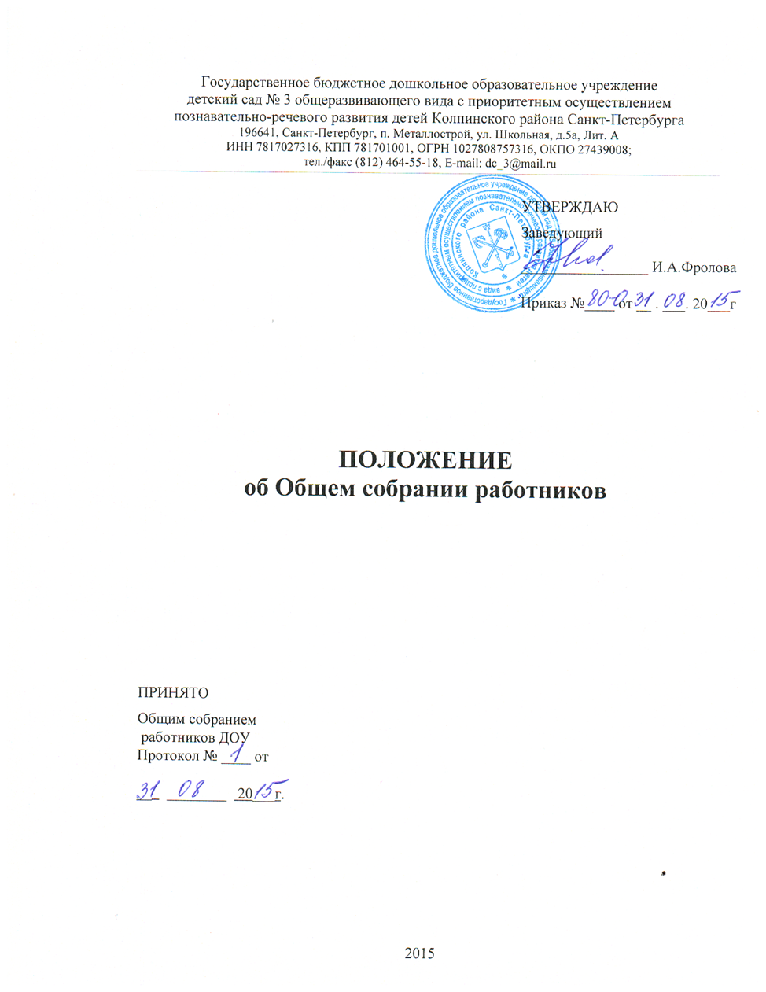

ПОЛОЖЕНИЕ
ОБ ОБЩЕМ СОБРАНИИ РАБОТНИКОВ
ГБДОУ детского сада № 3 Колпинского района СПб

1. Общие положения
1.1. Настоящее положение разработано на основании Федерального закона «Об образовании в Российской Федерации», Устава ГБДОУ детского сада № 3 Колпинского района СПб (далее ДОУ).
1.2. Общее собрание работников ДОУ является коллегиальным органом управления и осуществляет общее руководство учреждением.
1.3. Общее собрание работников ДОУ представляет полномочия трудового коллектива.
1.4. Общее собрание работников ДОУ возглавляется председателем.
1.5. Решения Общего собрания работников ДОУ, принятые в пределах его полномочий
и в соответствии с законодательством, обязательны для исполнения администрацией, всеми членами коллектива.
1.6. Изменения и дополнения в настоящее положение вносятся Общим собранием работников ДОУ и принимаются на его заседании.
2. Основные задачи Общего собрания работников ДОУ:
2.1. Общее собрание работников ДОУ содействует осуществлению управленческих начал,
развитию инициативы трудового коллектива.
2.2. Общее собрание работников ДОУ реализует право на самостоятельность ДОУ в
решении вопросов, способствующих оптимальной организации образовательного процесса и финансово-хозяйственной деятельности.
2.3. Общее собрание работников ДОУ содействует расширению коллегиальных
демократических форм управления и воплощения в жизнь государственно-общественных
принципов.
3. Функции Общего собрания работников ДОУ
3.1. Общее собрание работников ДОУ:
- обсуждает и рекомендует к утверждению проект коллективного договора, правила внутреннего трудового распорядка, графики работы, графики отпусков работников ДОУ;
- рассматривает, обсуждает и рекомендует к утверждению программу развития ДОУ;
- вносит изменения и дополнения в Устав ДОУ, другие локальные акты;
- обсуждает вопросы состояния трудовой дисциплины в ДОУ и мероприятия по ее укреплению, рассматривает факты нарушения трудовой дисциплины работниками ДОУ;
- рассматривает вопросы охраны и безопасности условий труда работников, охраны жизни и здоровья воспитанников ДОУ;
- вносит предложения учредителю по улучшению финансово-хозяйственной деятельности ДОУ;
- определяет порядок и условия предоставления социальных гарантий и льгот в пределах компетенции ДОУ;
- заслушивает отчеты заведующего образовательным учреждением о расходовании
бюджетных и внебюджетных средств;
- заслушивает отчеты о работе заведующего образовательным учреждением, заведующего хозяйством, председателя педагогического совета и других работников, вносит на рассмотрение администрации предложения по совершенствованию ее работы;
- знакомится с итоговыми документами по проверке государственными и муниципальными органами деятельности ДОУ и заслушивает администрацию о выполнении мероприятий по устранению недостатков в работе;
- при необходимости рассматривает и обсуждает вопросы работы с родителями (законными представителями) воспитанников, решения родительского комитета и родительского собрания ДОУ;
- в рамках действующего законодательства принимает необходимые меры, ограждающие педагогических и других работников, администрацию от необоснованного вмешательства в их профессиональную деятельность, ограничения самостоятельности ДОУ, его самоуправляемости. Выходит, с предложениями по этим вопросам в общественные организации, государственные и муниципальные органы управления образованием, органы прокуратуры, общественные объединения.
4. Права Общего собрания работников ДОУ
4.1. Общее собрание работников ДОУ имеет право:
- участвовать в управлении ДОУ;
- выходить с предложениями и заявлениями на учредителя, в органы муниципальной и государственной власти, в общественные организации.
- рассматривать и принимать Устав бюджетного учреждения, изменения и дополнения, вносимые в него.
4.2. Каждый член Общего собрания работников ДОУ имеет право:
- потребовать обсуждения Общим собранием работников ДОУ любого вопроса, касающегося деятельности ДОУ, если его предложение поддержит не менее одной трети членов собрания;
- при несогласии с решением Общего собрания работников ДОУ высказать свое мотивированное мнение, которое должно быть занесено в протокол.
5. Организация управления Общим собранием работников ДОУ
5.1. В состав Общего собрания работников ДОУ входят все работники Учреждения.
5.2. На заседание Общего собрания работников ДОУ могут быть приглашены представители Учредителя, общественных организаций, органов муниципального и государственного управления. Лица, приглашенные на собрание, пользуются правом совещательного голоса, могут вносить предложения и заявления, участвовать в обсуждении вопросов, находящихся в их компетенции.
5.3. Для ведения Общего собрания работников ДОУ из его состава открытым голосованием избирается председатель и секретарь сроком на один календарный год, которые выбирают свои обязанности на общественных началах.
5.4. Председатель Общего собрания работников ДОУ:
- организует деятельность Общего собрания работников ДОУ;
- информирует членов трудового коллектива о предстоящем заседании не менее чем за 10 дней до его проведения; - организует подготовку и проведение заседания;
- определяет повестку дня;
- контролирует выполнение решений.
5.5. Общее собрание работников ДОУ собирается не реже 2 раз в календарный год.
5.6. Общее собрание работников ДОУ считается правомочным, если на нем присутствует не менее 50% членов трудового коллектива Учреждения.
5.7. Решение Общего собрания работников ДОУ принимается открытым голосованием.
5.8. Решение Общего собрания работников ДОУ считается принятым, если за него проголосовало не менее 51 % присутствующих.
5.9. Решение Общего собрания работников ДОУ обязательно к исполнению для всех членов трудового коллектива Учреждения.
6. Взаимосвязь с другими органами самоуправления
6.1. Общее собрание работников ДОУ организует взаимодействие с другими органами самоуправления ДОУ
- Педагогическим советом,
- Родительским комитетом:
- через участие представителей трудового коллектива в заседаниях Педагогических советов, Родительского комитета;
- представление на ознакомление Педагогическому совету и Родительскому комитету ДОУ материалов, готовящихся к обсуждению и принятию на заседании Общего собрания работников ДОУ;
- внесение предложений и дополнений по вопросам, рассматриваемым на заседаниях Педагогического совета и Родительского комитета ДОУ.
7. Ответственность Общего собрания работников ДОУ
7.1. Общее собрание работников ДОУ несет ответственность:
- за выполнение, выполнение не в полном объеме или невыполнение закрепленных за ним
задач и функций;
- соответствие принимаемых решений законодательству РФ, нормативно-правовым актам.
8. Делопроизводство Общего собрания работников ДОУ
8.1. Заседания Общего собрания работников ДОУ оформляются протоколом.
8.2. В книге протоколов фиксируются:
- дата проведения;
- количественное присутствие (отсутствие) членов трудового коллектива;
- приглашенные (ФИО, должность);
- повестка дня;
- ход обсуждения вопросов;
- предложения, рекомендации и замечания членов трудового
коллектива и приглашенных лиц; - решение.
8.3. Протоколы подписываются председателем и секретарём Общего собрания работников ДОУ.
8.4. Нумерация ведётся от начала учебного года.
8.5. Книга протоколов нумеруется, сшивается и заверяется печатью.
8.6. Книга протоколов хранится в делах учреждения 50 лет и передаётся по акту (при смене руководителя или в архив).

